Firma:  Arbeitsbereich:  Verantwortlich: ______________________  Unterschrift |  | Betriebsanweisung  GEM. § 14 BIOSTOFFV  Arbeitsplatz: Biogasanlagen  Tätigkeit: Tätigkeiten mit Kontakt zu Gärsubstraten und Gärprodukten |   Stand: 12/2014  B 157

Arbeitsbereich und Tätigkeiten

Eine Exposition gegenüber biologischen Arbeitsstoffen ist bei Tätigkeiten mit Kontakt zu Gärsubstraten (z. B. Gülle, verschimmelte Silage, Co-Substrate) und Gärprodukten (Gärreste, Rohbiogaskondensat) möglich, z. B. bei Instandhaltungsarbeiten an substratführenden Leitungen und Komponenten, beim Beseitigen von Verunreinigungen oder dem Molchen von Rohbiogasleitungen.
Gefahren für Mensch und Umwelt
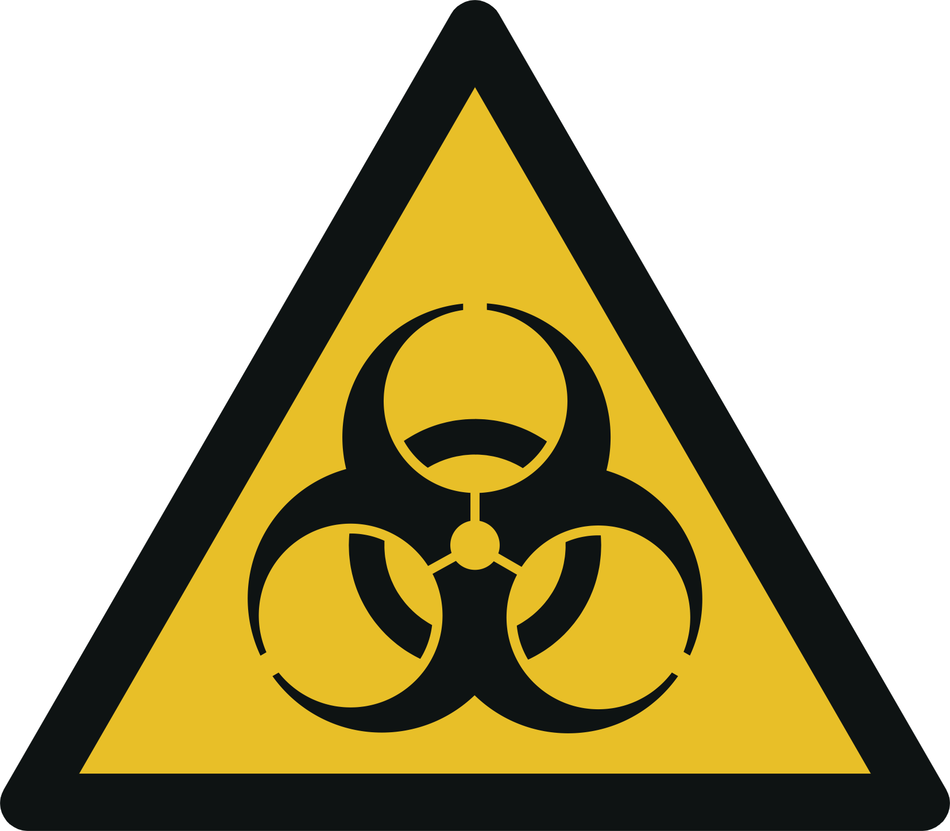 | Gärsubstrate und Gärprodukte können biologische Arbeitstoffe (Schimmelpilze, Bakterien, Viren sowie Endotoxine) enthalten. Die Aufnahme ist über folgende Wege möglich:  - Lunge (z. B. beim Einatmen von Aerosolen),  - Mund/Magen/Darm (z. B. durch Verschlucken von Stäuben, Flüssigkeiten oder durch den Verzehr von Lebensmitteln, die mit verunreinigten Händen berührt wurden),  - Haut (z. B. bei Schürfwunden oder Schnittverletzungen, vorgeschädigter Haut).  Durch biologische Arbeitsstoffe können allergische Reaktionen oder Infektionskrankheiten ausgelöst werden. Biologische Arbeitsstoffe können über verschmutzte Kleidungsstücke, Körperteile oder Arbeitsmittel in nicht kontaminierte Bereiche (z. B. Büro, Sozialräume) sowie in den Privatbereich verschleppt werden. Eine besondere Belastung besteht bei Arbeiten mit starker Aerosolbildung, z. B. bei der Hochdruckreinigung oder beim Kehren des Betriebsgeländes.
Schutzmaßnahmen und Verhaltensregeln
       | Arbeitskleidung und persönliche Schutzausrüstung (PSA)  - Bei Tätigkeiten mit Kontakt zu biologischen Arbeitsstoffen müssen körperbedeckende Arbeitskleidung und geeignete Sicherheitsschuhe (Kategorie S2, S3, S4 oder S5) getragen werden.  - Bei Tätigkeiten mit flüssigen Gärsubstraten oder Gärprodukten müssen flüssigkeitsdichte und mechanisch beständige Chemikalienschutzhandschuhe getragen werden.  - Bei starker Aerosolbildung (fein verteilte feste Stäube oder Flüssigkeitstropfen) müssen eine Bügel- oder Korbbrille, Atemschutz (FFP2-Maske) sowie bedarfsweise auch ein Einweg-Overall (zum Beispiel Chemikalienschutzanzug Kat. III Typ 4B) getragen werden.  Hygienemaßnahmen  - In Arbeitsbereichen darf nicht gegessen, getrunken, geraucht bzw. dürfen hier keine Nahrungs- und Genussmittel aufbewahrt werden.  - Vor dem Betreten von Büros und Sozialräumen müssen stark verunreinigte Arbeitskleidung und PSA abgelegt werden.  - Vor Pausen - insbesondere vor der Nahrungsaufnahme - müssen die Hände, Arme und das Gesicht gründlich gewaschen werden.  - Nach Arbeitsende duschen.  - Arbeitskleidung und Privatkleidung müssen getrennt voneinander aufbewahrt werden (z. B. Doppelspind).  - Arbeitskleidung sollte spätestens wöchentlich gewechselt werden. Stark verschmutzte Arbeitskleidung muss nach Schichtende gewechselt werden.  - Zur Verhinderung der Verschleppung von Verunreinigungen in den Privatbereich darf verunreinigte Arbeitskleidung nicht mit nach Hause genommen und in privaten Waschmaschinen gewaschen werden.  - Die PSA muss regelmäßig gereinigt und bedarfsgerecht ersetzt werden.  - Verwendete FFP2-Masken und Einweg-Overalls müssen spätestens zum Schichtende entsorgt werden.  - Bei starker Staubentwicklung muss die Kabine des verwendeten Fahrzeuges bei Arbeiten im Fahrsilo, während des Fütterungsvorganges und der Verladung von Gärprodukten geschlossen bleiben. |  |  | 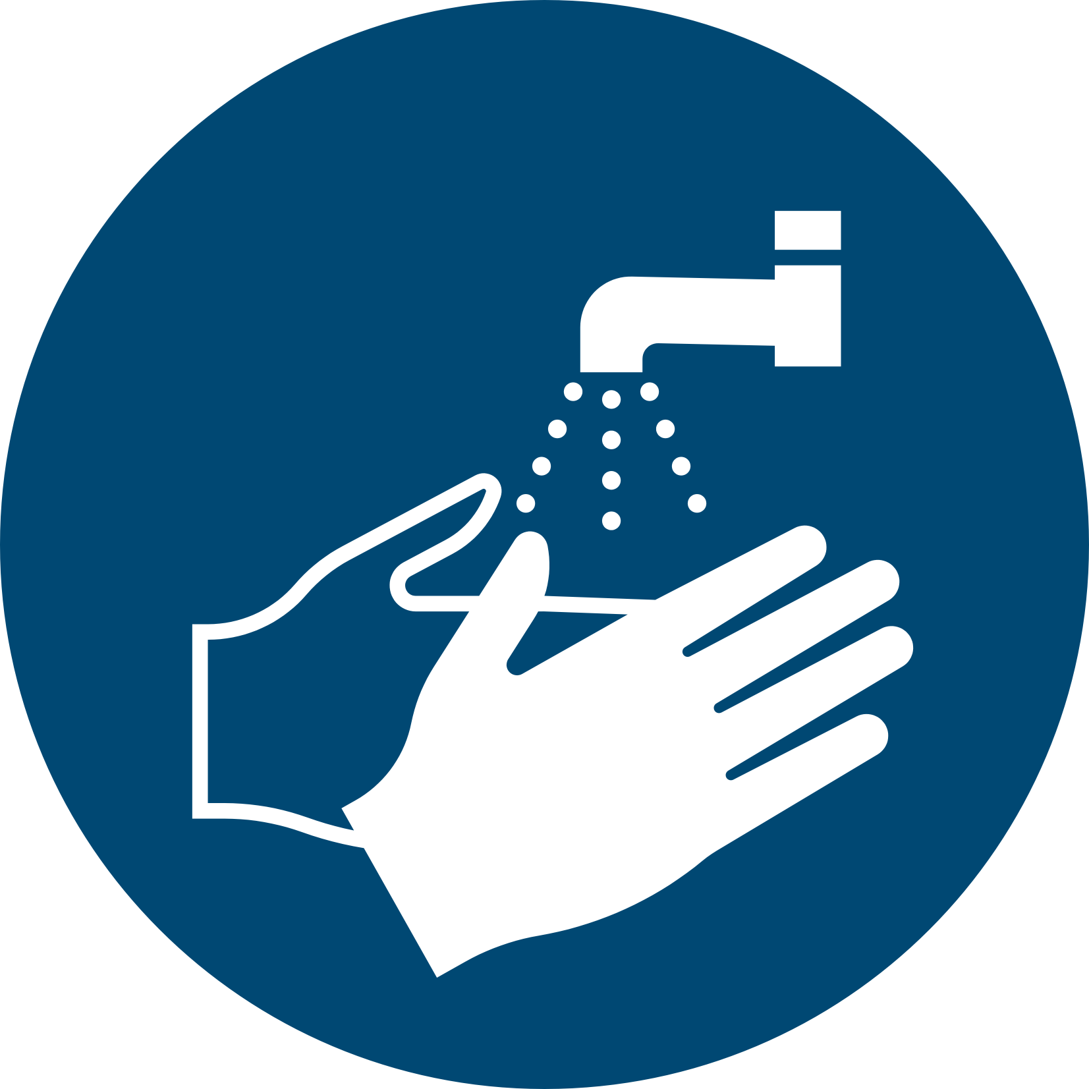    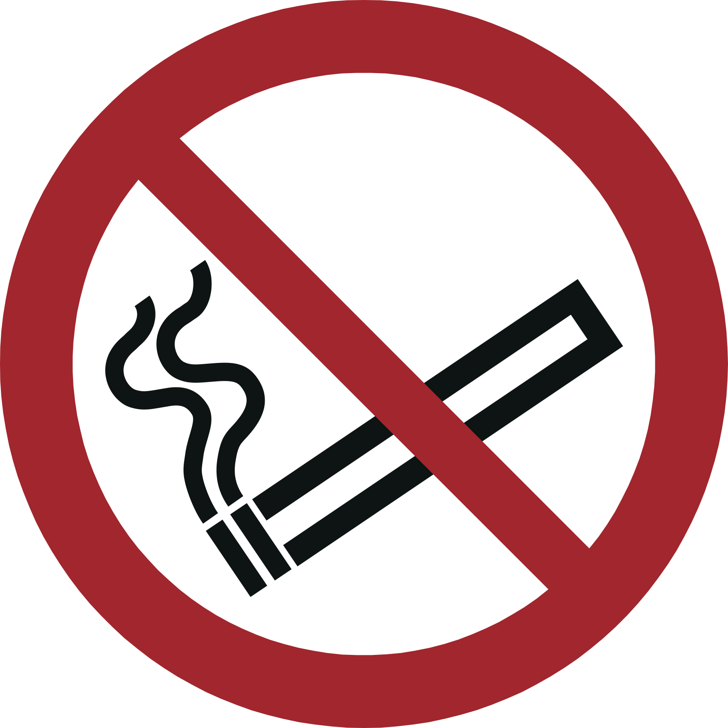

Verhalten bei Unfällen, Erste Hilfe
 | - Unfallstelle absichern, Ersthelfer heranziehen und Vorgesetzten informieren. Bei schweren Verletzungen unverzüglich Rettungsdienst anfordern.  - Bei allen Erste-Hilfe-Maßnahmen auf Selbstschutz achten.  - Nach Augenkontakt: mit fließendem Wasser spülen und einen Augenarzt aufsuchen.  - Nach Verschlucken: Mund gründlich ausspülen.  - Nach Einatmen: Sofort an frische Luft bringen. Bei Atemnot sofort einen Arzt hinzuziehen.  - Nach Hautkontakt: Gründlich mit Wasser abwaschen, anschließend mit Wasser und Seife reinigen.  - Bei Stich- oder Schnittverletzungen: Blutung aus der Wunde anregen (1 - 2 Minuten), dann desinfizieren und verbinden/abdecken. Ggf. Arzt aufsuchen.  - Bei Auftreten von Unwohlsein, Durchfall, Schwindel oder Erbrechen den Vorgesetzten informieren und Arzt aufsuchen.  Notruf

